В соответствии с Решением Коллегии Министерства просвещения Приднестровской Молдавской Республики присвоен гриф «Допущено»
(Приказ Министерства просвещения Приднестровской Молдавской Республики от 29 декабря 2021 года № 1115 «О введении в действие решений Коллегии Министерства просвещения Приднестровской Молдавской Республики от 21 декабря 2021 года»

Робочий зошит
для дітей 3–4 років

Я
у світі
професій

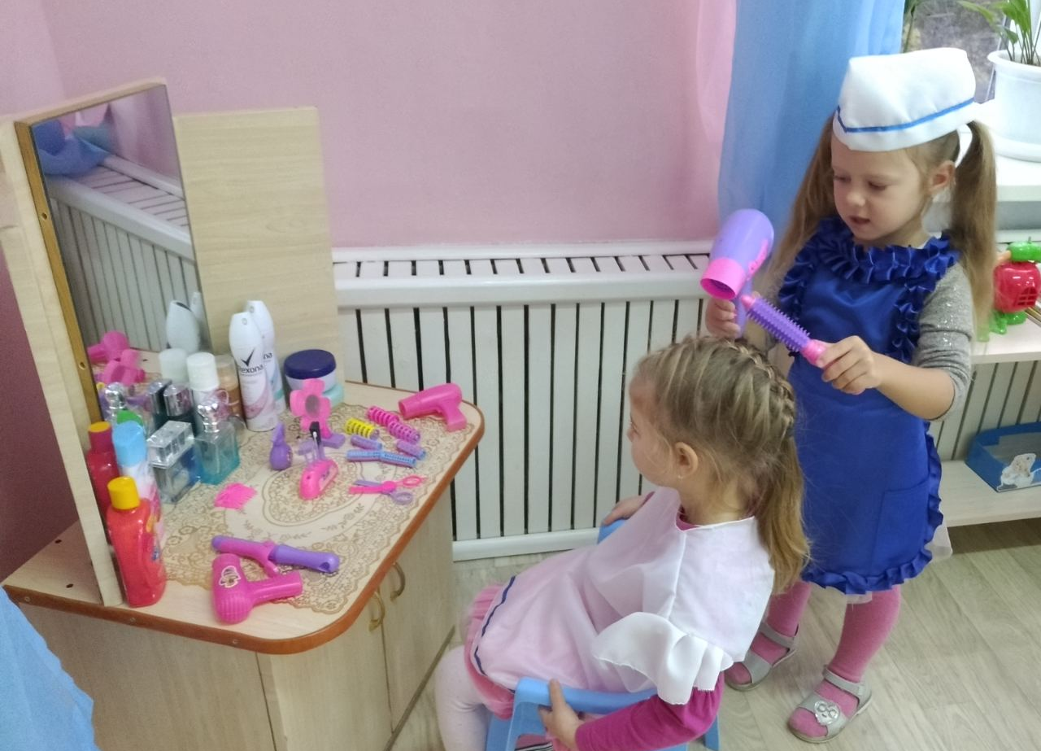
МІНІСТЕРСТВО ОСВІТИ
ПРИДНІСТРОВСЬКОЇ МОЛДАВСЬКОЇ РЕСПУБЛІКИ

Державна освітня установа
«Придністровський державний університет
ім. Т.Г. Шевченка»

Придністровський науковий центр
Російської академії освіти

Факультет педагогіки та психології

Науково-дослідна лабораторія
«Психолого-педагогічне проєктування»

Я у світі професій
Робочий зошит
для дітей 3–4 років

Тирасполь, 2020
УДК 373.2:37.048.4(075)
ББК Ч410.053я7
Я 11

Укладачі: члени НДЛ «Психолого-педагогічне проєктування»:
С.Г. Кучеряну, завідувач лабораторії, канд. психол. наук, доц.,
М.Г. Вахницька, провідний науковий співробітник, канд. пед. наук, доц.,
Т.Б. Кулакова, канд. пед. наук, доц.,
А.М. Шумлянська, головний спеціаліст НДЛ «Психолого-педагогічне проєктування»

Рецензенти:
Т.А. Гелло, канд. пед. наук, доц. каф. ДСОіПМ
О.О. Леонтьєва, канд. філол. наук, доц. каф. української філології
Я 11
Я в світі професій: Робочий зошит для дітей 3–4 років / Упоряд. С.Г. Кучеряну и др. – Тирасполь, 2020. – 36 с. (в окл.)

Робочий зошит містить матеріали, призначені для знайомства дітей з працею дорослих і розмаїттям професій.
Зміст робочого зошита укладено з урахуванням роботи з дітьми 3-4 років.
Дуже ретельно підібрано дидактичний матеріал для роботи з дітьми, що дозволяє ознайомити їх зі світом професій, роз'яснюючи важливість праці та професійної діяльності дорослих, виховувати позитивне ставлення до праці та бажання здобути в майбутньому певну професію, що аналізується як невід'ємна умова всебічного, повноцінного розвитку підростаючого покоління.
Системна робота з зошитом зумовлює комплексний вплив на розвиток пізнавальних психічних процесів дитини, її мікромоторики, розвиток соціального й емоційного інтелекту, формування шанобливого ставлення та почуття приналежності до спільноти дітей і дорослих.
Робочий зошит буде корисним для педагогів, вихователів та батьків у проведенні профорієнтаційної роботи з дітьми 3-4 років, а також для студентів, майбутніх професіоналів у галузі дошкільної освіти.

УДК 37.048.45:373.2(075.8)
ББК Ч410.053я73

Рекомендовано до видання Науково-методичною радою ПДУ ім. Т.Г. Шевченка

© Укладання Кучеряну С.Г., Вахницька М. Г.,
Кулакова Т.Б., Шумлянська А.М., 2020

ПЕРЕДМОВА

Шановні вихователі та батьки!
З огляду на те, що дошкільний вік найбільш сприятливий для педагогічного впливу, а також на те, що саме в цьому віці наші діти отримують початковий досвід соціалізації в суспільстві – перші кроки до професійної орієнтації є не тільки однією з умов соціалізації дітей, а й ефективним засобом підвищення їх інтересу до трудової та професійної діяльності людини.
Рання профорієнтація не припускає того, що ми, дорослі, будемо обирати для дитини майбутню професію та спрямовувати її найкоротшим шляхом до формування потрібних професійних навичок. В основному вона носить ознайомлювальний характер і спрямована на накопичення дитиною власного досвіду в доступних видах діяльності. Знання про професії не тільки задовольнять її допитливість, а й дозволять зазирнути в незвичайно різноманітний світ професій, в одній з яких дитина обов'язково знайде себе в майбутньому.
Уявлення про професії у дошкільнят формуються в процесі трудового виховання, яке в ДОО є обов'язковим компонентом розвитку базових і творчих здібностей дитини, найважливішим засобом формування культури міжособистісних відносин. З урахуванням вікових можливостей ставляться завдання поступового розвитку в дітей інтересу до праці дорослих, бажання працювати, формування навичок елементарної трудової діяльності, працьовитості. Ці завдання реалізуються у процесі ознайомлення дітей з працею дорослих і через безпосереднє навчання дітей в посильній трудовій діяльності. Особливо підкреслюється роль ознайомлення з суспільною спрямованістю праці, її соціальної значущості, формується шанобливе ставлення до людей праці та різних професій.
Розповідаючи дітям про різні професії (вихователь, помічник вихователя, лікар, продавець, кухар, водій, будівельник тощо). Важливо розширювати та збагачувати уявлення про трудові дії, результати праці, які безпосередньо пов'язані зі здібностями людини, що інтепретуються як невід'ємна умова їх всебічного, повноцінного розвитку.
Ознайомлюючи дошкільнят з професіями оточуючих їх людей (співробітники дитячого садка), ми допомагаємо дітям зрозуміти та прийняти навколишній світ, а також те, що трудова діяльність людей, є величезною та важливою частиною цього світу.
Актуальність формування у дітей первинних уявлень про працю дорослих, її роль в суспільстві і житті кожної людини обґрунтована Державним освітнім стандартом дошкільної освіти, який передбачає «створення умов розвитку дитини, які відкривають можливості для позитивної соціалізації» та «формування позитивних установок до різних видів праці».
Ознайомлюючи молодших дошкільнят (3-4 роки) з працею дорослих і розмаїттям професій, слід пам'ятати, що цей вік характеризується мало диференційованими уявленнями дітей про світ професій. Діти дізнаються про них за назвами та деякими зовнішніми ознаками (за формою одягу, використовуваним знаряддям праці, манері поведінки тощо). Пам'ять і увага дітей цього віку характеризується нестійкістю. Діти не можуть довгий час утримувати свою увагу на предметі або діяльності, впізнавання переважає над запам'ятовуванням, добре запам’ятовується тільки те, що було цікаво й емоційно забарвлено. З огляду на ці вікові особливості знайомство дітей з працею дорослих може включати такі форми та методи:
– систематичні спостереження за трудовими діями представників зрозумілих дітям професій (вихователь, помічник вихователя, медична сестра, лікар тощо);
– віртуальні екскурсії для спостереження за трудовими діями представників зрозумілих дітям професій (продавець, кухар, водій тощо);
– участь у праці (посильні доручення);
– спеціально організована ігрова та освітньо-виховна діяльність;
– бесіди та читання художньої літератури про працю та професії;
– аналіз сюжетних картин, ілюстрацій, світлин, на яких відображена професія, що вивчається.
При ознайомленні з працею дорослого та світом професій дуже важливо дотримуватися систематичності, послідовності в роботі з дитиною та поступовості в розширенні відомостей.
Для формування цілісного уявлення про працю дорослих і професії, в роботі з молодшими дошкільнятами корисно використовувати наочний матеріал.
Представлений робочий зошит містить наочний дидактичний матеріал, що дозволяє ознайомити дітей 3-4 років зі світом професій, роз'яснюючи важливість праці та професійної діяльності дорослих, виховувати позитивне ставлення до праці.
Молодший дошкільний вік є сенситивним періодом у розвитку мови, тому, в робочому зошиті передбачається словникова робота з кожної теми. Завдання та вправи дозволяють збагатити словник дитини словами, що позначають:
– назву професій (лікар, кухар, водій тощо);
– трудових дій (кухар ріже, смажить, готує обід, швачка шиє, лікар лікує тощо);
– інструментів (у будівельника – лопата; у кухаря – каструлі, сковороди, ножі; у лікаря – термометр, шприци тощо)
– назвами результатів праці людей різних професій (кухар приготував їжу, швачка пошила одяг, лікар вилікував тощо).
Як результат, у дітей збільшується обсяг знань і відповідний словник, який характеризується різноманітністю тематики. У ньому представлені всі частини мови, що дозволяє зробити мову дитини виразною та досить точною. Відповідно, це забезпечить вільне спілкування дитини з дорослими й однолітками, розуміння художніх творів, телепередач тощо.
У робочому зошиті також містяться завдання на розвиток зорової уваги, пам'яті, просторового орієнтування, дрібної моторики. Робота з зошитом створює умови комплексного впливу на розвиток пізнавальних психічних процесів, мови, мікромоторики, соціального й емоційного інтелекту.
Завдання розташовуються з поступовим ускладненням дидактичного матеріалу та можуть змінюватися на розсуд педагога або батьків залежно від інтересу та можливостей дитини.
У робочому зошиті на кожній сторінці надано коментар про те, що потрібно зробити. Будь-яку сторінку можна розмножити за допомогою копіювальної техніки.
Робочий зошит призначений для вихователів, які працюють з дітьми молодшого дошкільного віку, та батьків, які здійснюють виховання в сім'ї, а також може бути цікавим педагогам-психологам, які здійснюють психолого-педагогічне супроводження ранньої професійної орієнтації дошкільнят.
Робочий зошит може бути додатковим інструментом в індивідуальній або груповій роботі з молодшими дошкільнятами при ознайомленні їх з працею та професіями дорослих.

Професія вихователя дуже важлива та складна (обговоріть з дитиною, чим вона займається: проводить заняття, ігри, готує дітей до школи тощо). Вивчіть вірш напам'ять.

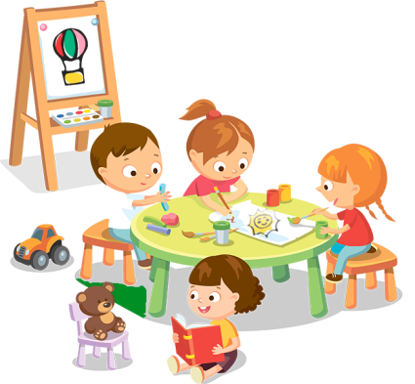

Вона у дитсадок приходить,
Її чекають малюки,
Вона зігріє, і пригорне,
І грає в ігри залюбки.
Це вихователька чудова,
У неї гарна й чиста мова.

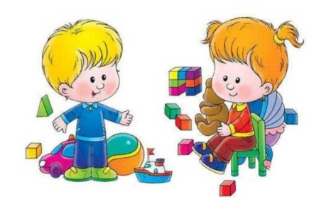

- розвиваємо пам'ять, словниковий запас дитини.

Розфарбуй малюнок. Зроби зображення яскравим і барвистим. Розкажи, які кольори використовуєш. Намагайся не виходити за лінії (складіть з дитиною розповідь про роботу вихователя).

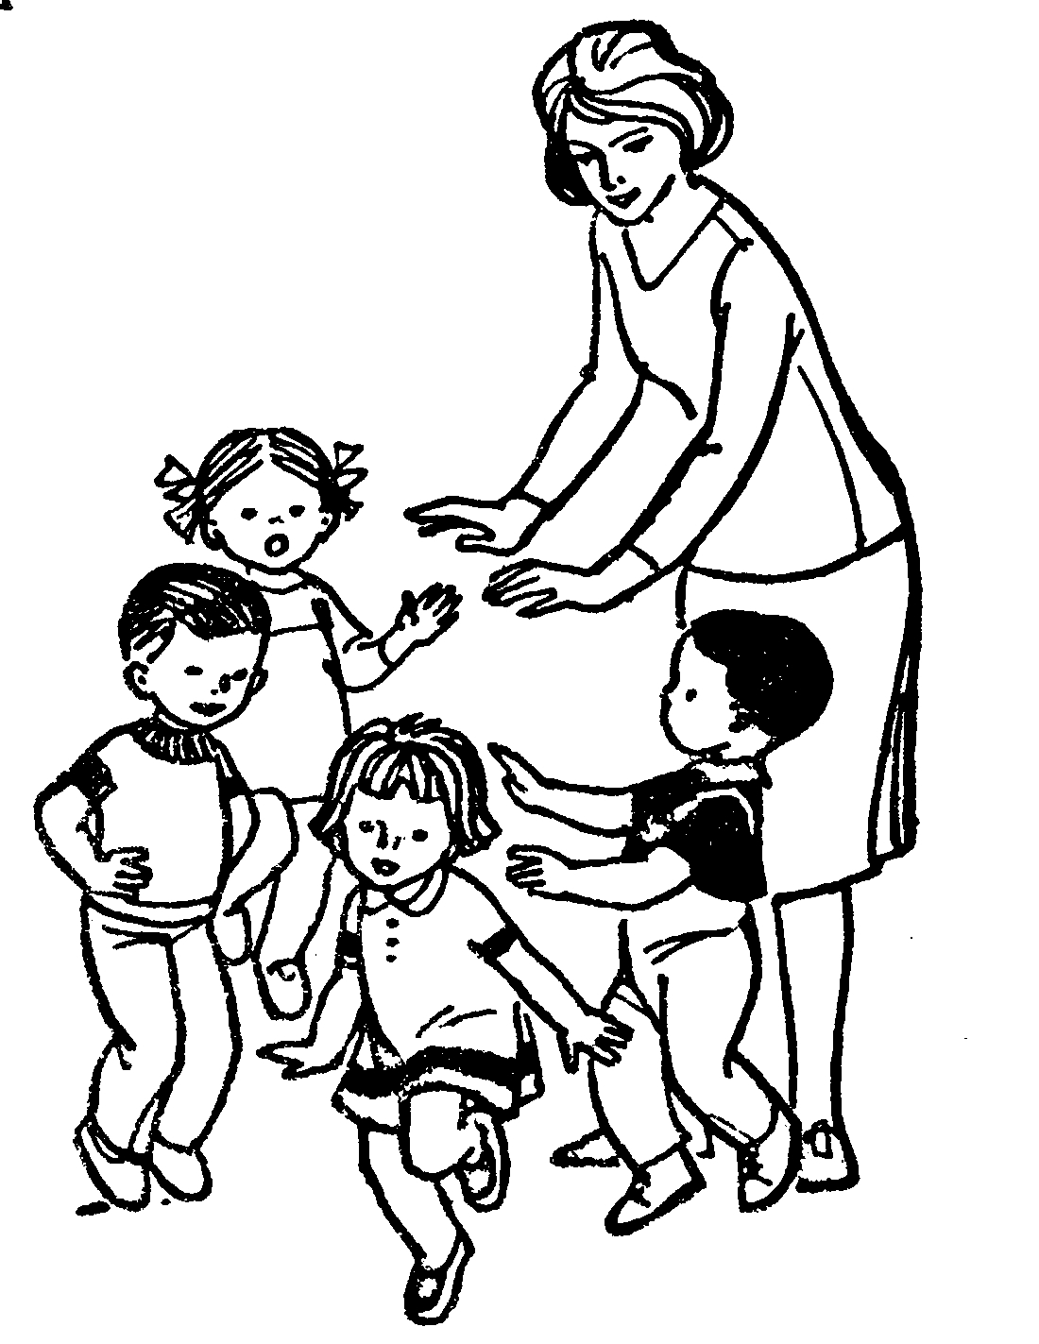

- продовжуємо знайомити з кольорами, розвиваємо активне мовлення, пам'ять;
- розвиваємо сприйняття, увагу, мікромоторику.

У дитячому садку разом з вихователем піклується про дітей і помічниця вихователя, або, як ласкаво її називають, няня (обговоріть з дитиною, чим вона займається, зверніть увагу дитини на те, що і як робить дорослий, назвіть разом деякі її дії: забезпечує чистоту в приміщеннях, виділених групі; приносить їжу; допомагає дітям вмиватися, переодягатися тощо). Вивчи вірш.
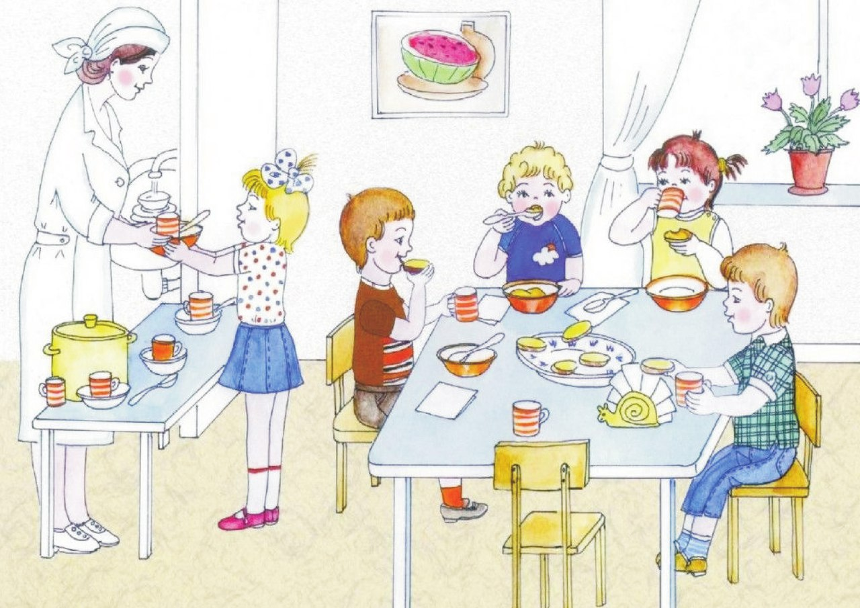

У дитсадку лунає сміх,
Любить няня діток всіх,
Погодує, приголубить,
Наче рідних діток любить.
Няня-мама у садочку,
Любить всіх: і сина, й дочку.

- знайомимо з роботою помічниці вихователя;
- розвиваємо словниковий запас дитини, пам'ять.

Коли діти лягли в обід спати, помічниця вихователя стає до своєї роботи та починає розставляти речі по місцях. Допоможи їй, з'єднай лініями однакові групи предметів (обговоріть з дитиною, чим займається няня, назвіть з дитиною все, що намальовано, допоможіть класифікувати предмети за істотною ознакою, правильно вимовляти кожне слово у процесі групування предметів).

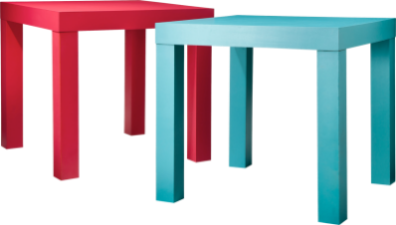
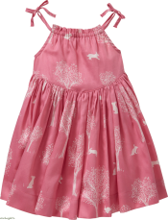
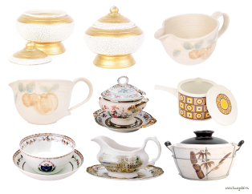

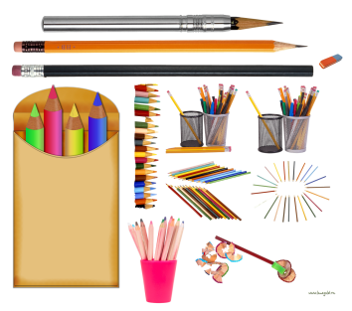

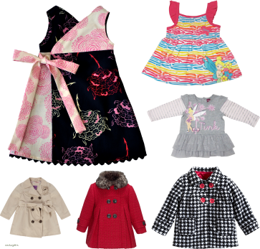

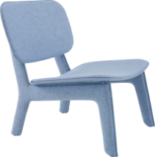

- розвиваємо довільне сприйняття, увагу;
- формуємо вміння групувати та класифікувати предмети за суттєвою ознакою, узагальнювати;
- розвиваємо активний словник, пам'ять.

Професія лікаря дуже потрібна та відповідальна – він надає медичну допомогу людям, попереджає та лікує хвороби, зберігає та зміцнює їх здоров'я (обговоріть з дитиною, чим займається лікар, зверніть увагу дитини на те, що і як він робить, назвіть разом з дитиною, деякі його трудові дії: міряє температуру, обстежує горло, виписує ліки, перев'язує кінцівки тощо). Вивчіть вірш напам'ять.

Заболіло в мене горло,
І приходив лікар вчора.
Подивився і сказав:
– Ти без шарфика гуляв!
Ну, і як це він вгадав,
Що без шарфа я гуляв?
Мабуть, треба вчитись добре,
Щоби вгадувать хвороби?

- знайомимо з роботою лікаря;
- розвиваємо словниковий запас дитини, пам'ять.

Згадай і розкажи в чому зазвичай одягнений лікар. Розфарбуй малюнок лікаря. Назви, які кольори використовуєш. Намагайся не виходити за лінії.

- продовжуємо знайомити з професією лікаря;
- розвиваємо активне мовлення, пам'ять;
- розвиваємо сприйняття, увагу, мікромоторику.

У дитячому садку про здоров'я дітей піклується медична сестра. Вона допомагає лікареві лікувати дітей (обговоріть з дитиною, чим вона займається, назвіть разом деякі її трудові дії: міряє температуру, обстежує горло, дає вітаміни дітям, робить перев'язку тощо).

Зробила медсестричка
Укольчика, і враз
Полегшало Марічці,
Всміхається до нас.

- знайомимо з роботою медичної сестри;
- розвиваємо словниковий запас дитини, пам'ять.

Розфарбуй малюнок. Зроби зображення яскравим і барвистим. Розкажи, які кольори використовуєш. Намагайся не виходити за лінії (складіть з дитиною невелику розповідь про роботу медичної сестри).

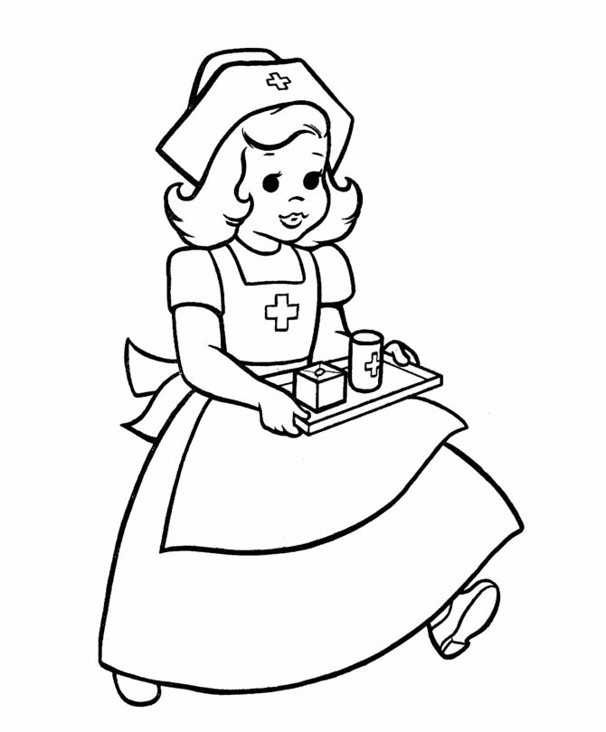

- продовжуємо знайомити з професіями, розвиваємо активне мовлення, пам'ять;
- розвиваємо сприйняття, увагу, мікромоторику.

Кухар – людина, яка професійно займається готуванням їжі. Він знає, як правильно зберігати продукти, готує різні страви за рецептами та вміє їх прикрасити (обговоріть з дитиною трудові дії кухаря, що йому необхідно для приготування їжі, який посуд йому потрібен). Вивчіть вірш напам'ять.

Хто на кухні хазяйнує?
Хто каструлями керує
І з ножем працює вправно?
Хто смачні готує страви,
Пиріжки пече рум’яні,
Варить борщ смачний, духмяний,
Не відтягнеш і за вуха?
Хто цей майстер? Звісно, кухар.

- знайомимо дітей з професією кухаря;
- розвиваємо пам'ять, словниковий запас дитини.

Розфарбуй малюнок. Зроби зображення яскравим і барвистим. Розкажи, які кольори використовуєш. Намагайся не виходити за лінії (складіть з дитиною невелику розповідь про роботу кухаря).
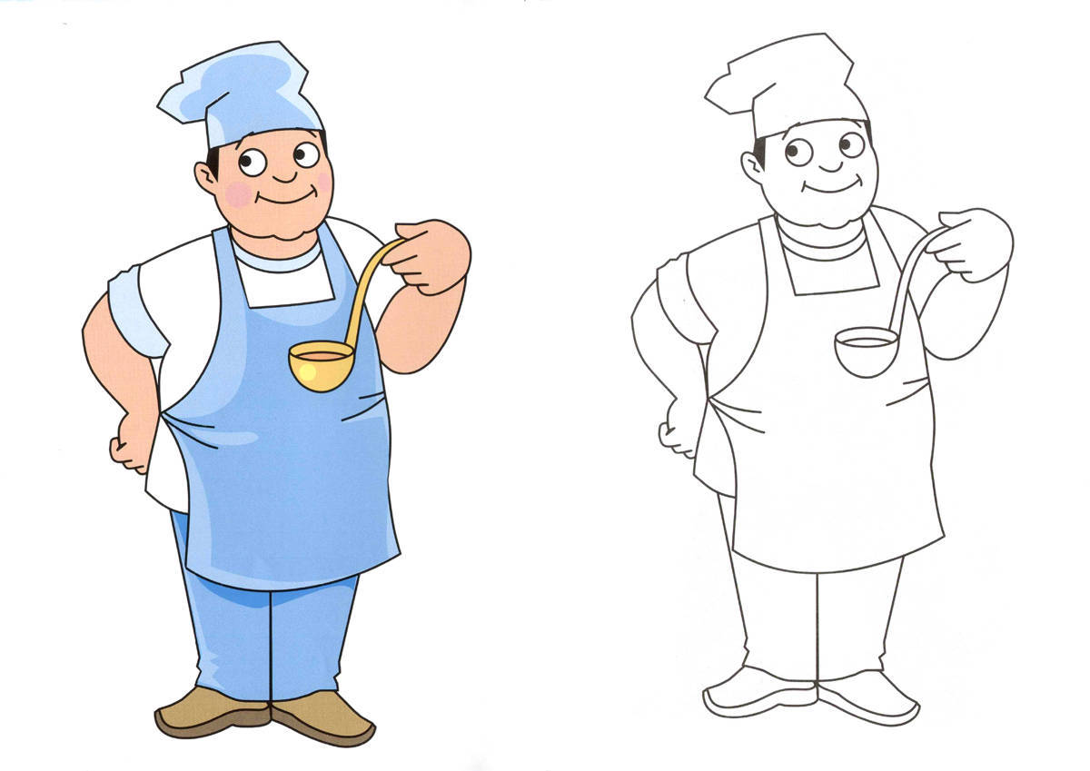

- продовжуємо знайомити з професією кухаря;
- розвиваємо активне мовлення;
- розвиваємо сприйняття, увагу, мікромоторику.

Допоможи юному кухареві вибрати ті предмети, які йому необхідні для приготування їжі (допоможіть дитині назвати всі предмети кухонного начиння та позначити їх одним словом – посуд). Що тут зайве? (Просимо дітей назвати зайві картинки та пояснити свій вибір).

- розвиваємо мислення, формуємо вміння групувати та класифікувати предмети щодо істотної ознаки, узагальнювати;
- розвиваємо активний словник, пам'ять.

Двірник – це людина, яка підтримує чистоту та порядок у дворі та на вулиці (обговоріть з дитиною, чим він займається, назвіть разом деякі його трудові дії: підмітає подвір'я, прибирає сніг тощо. Зверніть увагу дитини на те, що зазвичай прибирання території двірником здійснюється вручну за допомогою найпростіших технічних засобів). Вивчіть вірш напам'ять.

Про двірника розкажу вам, малята:
Є в нього, друзі, мітла і лопата.
Ми на світанку спимо, а двірник
Ще до зорі прокидатися звик.

Першим стрічає він сонце у місті.
Двір наш і вулиця – глянь, які чисті!
Будеш на вулиці, біля будинку –
Знаю: не кинеш ти навіть смітинку!

- розвиваємо словниковий запас дитини, пам'ять.

Розфарбуй малюнок двірника за зразком. Зроби зображення яскравим і барвистим. Розкажи, які кольори використовуєш. Намагайся не виходити за лінії.
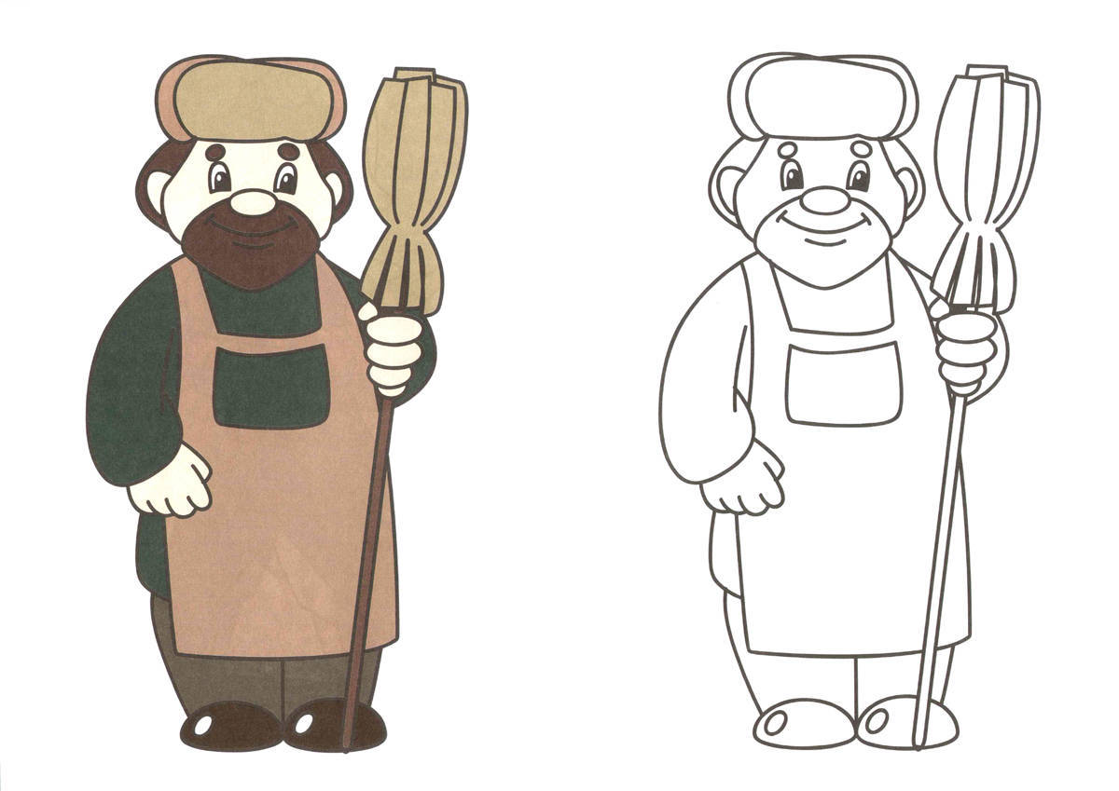

- продовжуємо знайомити з професіями, розвиваємо активне мовлення, пам'ять;
- розвиваємо сприйняття, увагу, мікромоторику.

Продавець працює в магазині (обговоріть з дитиною, чим займається продавець, що йому необхідно для роботи). Вивчіть вірш напам'ять.

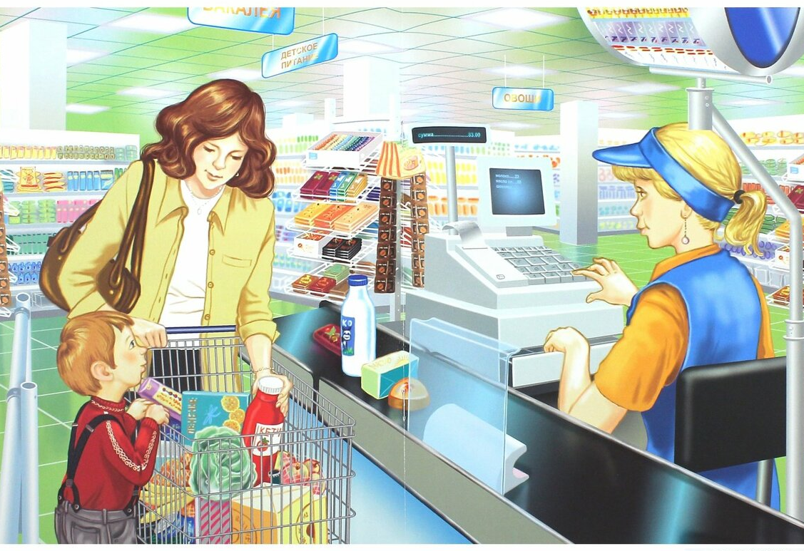

Вміє справно рахувати
І товар пропонувати.
Зошит, книгу, олівець
Видає нам… ПРОДАВЕЦЬ.

- знайомимо з професією продавця;
- розвиваємо словниковий запас, пам'ять дитини.

Продавцю в магазині потрібно оформити вітрину.
Допоможи йому – склади з кольорових паличок фігурки за зразком. Можеш придумати та скласти й інші фігурки.

У нього товарів гори –
Огірки та помідори,
Кабачки й капуста є–
Їх він людям продає.

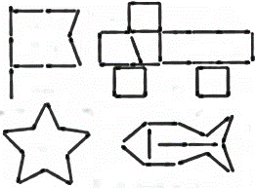

- продовжуємо знайомити з професією продавця;
- розвиваємо сприйняття, увагу, уяву, мікромоторику.

Водій – людина, яка керує транспортним засобом (автомобіль, автобус, тролейбус, трамвай тощо. (Обговоріть з дитиною, чим займається водій, чим відрізняється його праця від інших професій). Вивчіть вірш напам'ять.

Водій автобуса щоранку,
На зупинці біля ґанку.
Діточок везе до школи,
Не спізняється ніколи!

- знайомимо з професією шофера;
- розвиваємо словниковий запас дитини, пам'ять.

Розфарбуй малюнок шофера та машини. Зроби зображення яр-ким і барвистим. Розкажи, які кольори використовуєш. Намагайся не виходити за лінії.

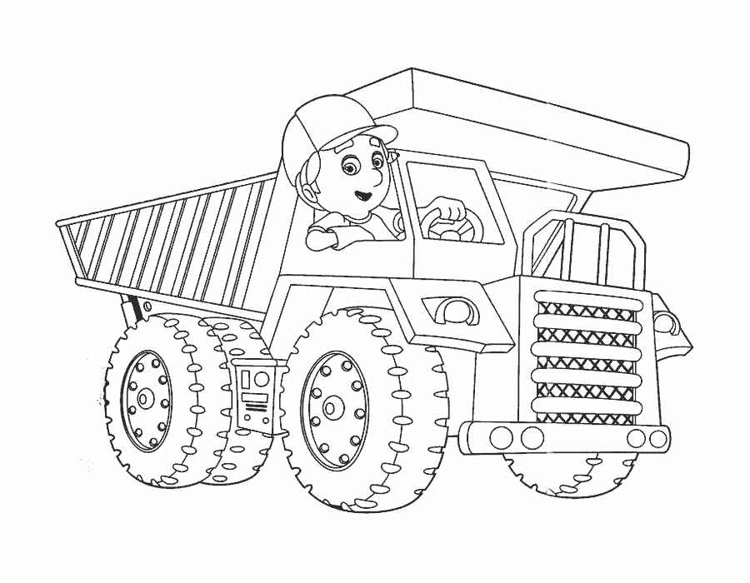

- продовжуємо знайомити з професіями, розвиваємо активне мовлення;
- розвиваємо сприйняття, увагу, мікромоторику.

Допоможи водієві знайти гараж для кожної машини. З'єднай лінією малюнок машини та відповідного кольору гараж (складіть з дитиною невелику розповідь про роботу водія).

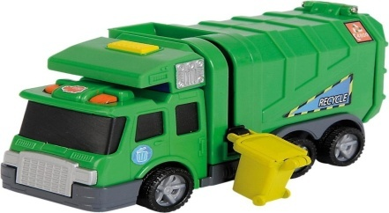

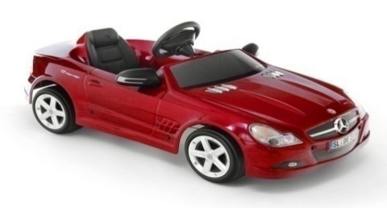

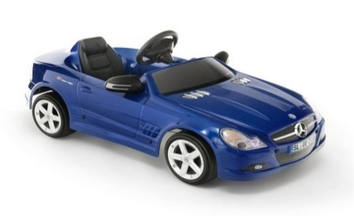

- продовжуємо знайомити з професією водія;
- розвиваємо активне мовлення, пам'ять;
- розвиваємо сприйняття, увагу.
З найдавніших часів однією з найпотрібніших в нашому світі є професія – будівельник (обговоріть з дитиною, чим займається будівельник, як будує будинки, що йому необхідно для роботи, допоможіть правильно назвати інструменти будівельника). Вивчіть вірш напам'ять.

Рівно цеглу викладає,
Дах старанно покриває…
Каменяр і покрівельник
Носять назву… БУДІВЕЛЬНИК.

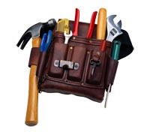
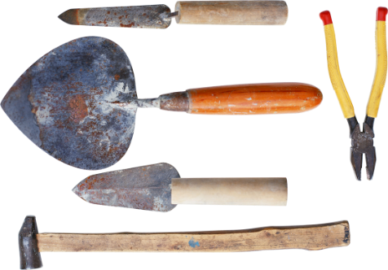

- знайомимо з професією будівельника;
- розвиваємо словниковий запас, пам'ять дитини.

Розфарбуй малюнок будівельника відповідно до зразка. Зроби зображення яскравим і барвистим. Розкажи, які кольори використовуєш. Намагайся не виходити за лінії (складіть з дитиною невелику розповідь про роботу будівельника).

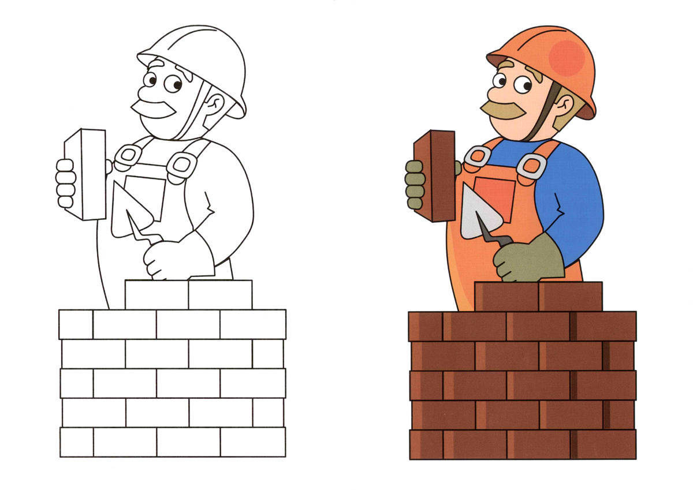

- продовжуємо знайомити з професіями, розвиваємо активне мовлення;
- розвиваємо сприйняття, увагу, мікромоторику.

Кравець, швачка – це професія, пов’язана з виготовленням одягу (проговоріть з дитиною, чим вони займаються, зверніть увагу дитини на те, що і як вони роблять, назвіть разом з дитиною їх трудові дії: знімають мірки, підбирають тканину, шиють одяг тощо). Вивчіть вірші напам'ять.

Є правило в кравця просте:
Сім раз відміряй – раз відріж!
І, щоб костюм пошить по зросту,
Потрібно мірку знять раніш...
Твій одяг вийде мов картинка:
Все по тобі – рукав і спинка.
Тож на примірці – так годиться –
Стій рівно і не смій крутиться!

Хто одежу шиє всім,
І дорослим, і малим,
Дружить з голкою й тканиною,
Строчить швейною машиною?
Хто на спеку й день холодний
Робить людям одяг модний?
Нескладна оця задачка –
Бо майстриню звати швачка.

- розвиваємо словниковий запас, пам'ять дитини.

Розфарбуй малюнок швачки. Зроби зображення яскравим і барвистим. Назви, які кольори використовуєш. Намагайся не виходити за лінії (складіть з дитиною невелику розповідь про роботу швачки)

- продовжуємо знайомити з професіями, розвиваємо активне мовлення, пам'ять;
- розвиваємо сприйняття, увагу, мікромоторику.

Юна швачка вирішила пошити штани. Покажи стрілочкою, що з намальованих предметів вона може використовувати. Що тут зайве? Назви зайву картинку, поясни свій вибір (обговоріть з дитиною, чим відрізняється ця професія від інших, яку роботу виконує кравчиня, де може працювати кравчиня).

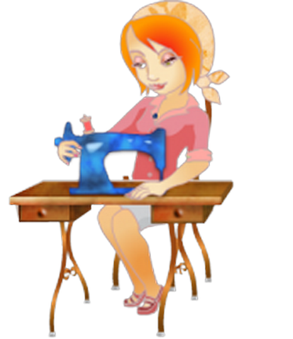

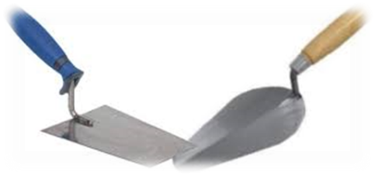

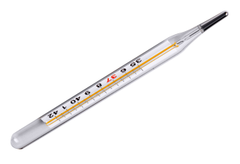
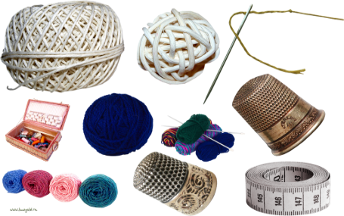

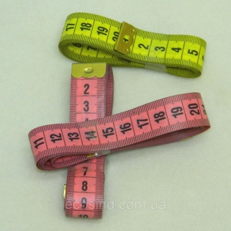

- розвиваємо мислення, закріплюємо вміння групувати та класифікувати предмети за суттєвою ознакою, узагальнювати;
- розвиваємо активний словник, пам'ять.

Пожежник – професія людини, що бореться з вогнем, безстрашно пробирається в палаючі будинки та рятує людей. Для роботи пожежник одягає брезентовий костюм. Він не горить, не намокає. Голову від ударів захищає каска, на руках рукавиці, на ногах чоботи. Ще для роботи в вогні та диму пожежнику необхідний апарат для дихання.
Вибери на малюнку, що ще необхідно пожежнику для роботи, а що зайве (допоможіть дитині правильно назвати предмети й обґрунтувати свій вибір). Вивчи вірш.
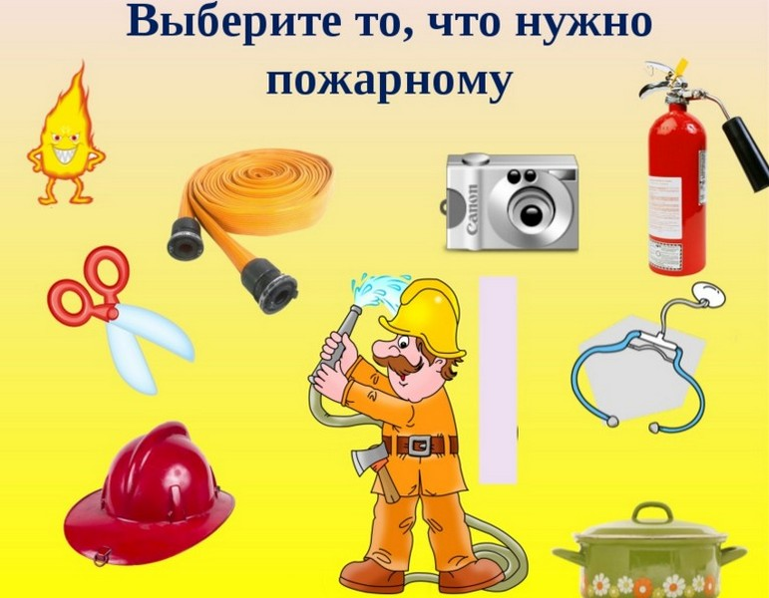

Сміливий пожежник
Вогонь загасив.
Водою миттєво
Його він залив.
Пожежні завжди
На пожежу спішать,
А нам треба номер
Пожежників знать!

- знайомимо з професією пожежника;
- розвиваємо мислення, закріплюємо вміння групувати та класифікувати предмети;
- розвиваємо активний словник, пам'ять.

Розфарбуй малюнок відповідно до зразка. Розкажи, які кольори використовуєш. Намагайся не виходити за лінії (обговоріть з дитиною роботу пожежника. Як одягнений пожежник? Який в нього спецодяг? Чому в пожежника такий спецодяг?).

- продовжуємо знайомити з професією пожежника;
- розвиваємо активне мовлення, пам'ять дитини;
- розвиваємо сприйняття, увагу, мікромоторику.

- На чому пересуваються пожежники? (На спеціально обладнаних пожежно-рятувальних автомобілях яскраво-червоного кольору з драбиною на даху).
- Чому ці машини їдуть на пожежу з увімкнутою сиреною? (Коли трапляється пожежа, машини вмикають сирену, щоб їх почули, давали дорогу, щоб пожежники швидше могли доїхати до місця пожежі та загасити її). Проведи машину по лабіринту до пожежі (допоможіть дитині просувати олівцем по лабіринту).

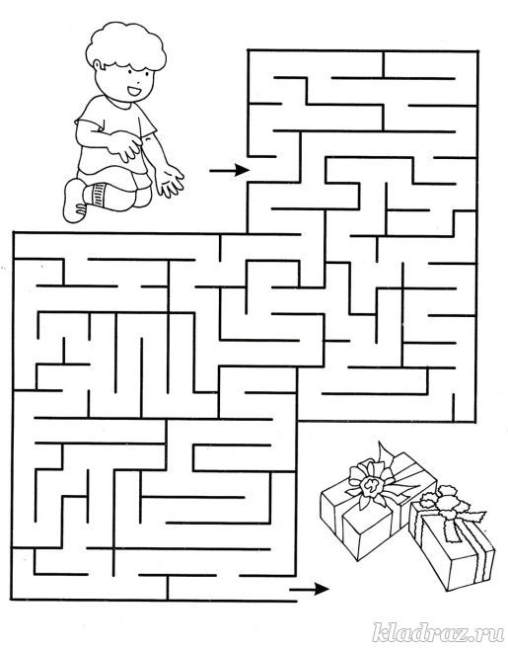
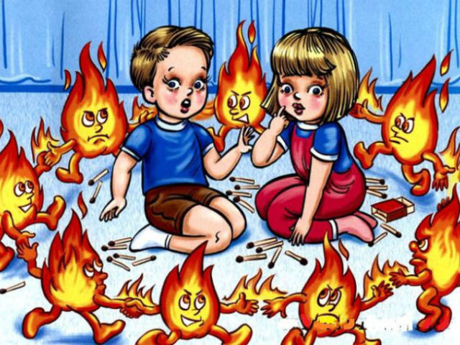
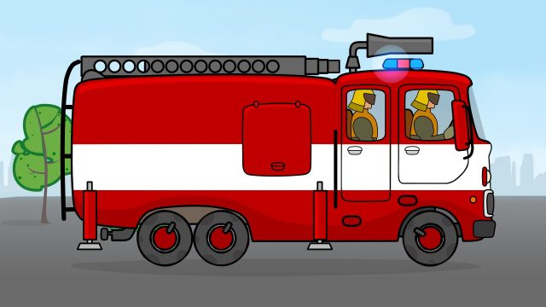

- продовжуємо знайомити з професією пожежника;
- розвиваємо активне мовлення, пам'ять дитини;
- розвиваємо сприйняття, увагу.

Художник – професія творча, оскільки завдання майстра намалювати на полотні всі предмети та явища, як реальні. Що потрібно художнику, щоб малювати (обговоріть з дитиною, чим займається художник, допоможіть правильно назвати інструменти). Вивчить вірш напам'ять.

Є у мене фарби,
Пензлі, олівці.
Я малюю посмішку
В мами на лиці,
Ластів’я, що вчиться
В небесах літати,
Мальву намалюю
В бабусі біля хати.
Намалюю стежку,
Що веде до річки,
Кущик намалюю,
А на нім порічки.
Я до всього світу
Сповнена любові,
Тому мої малюнки
Барвисті й кольорові.

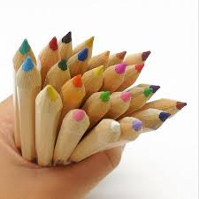

- знайомимо з професією художника;
- розвиваємо пам'ять, активний словник дитини.

Обведи контур малюнка. Розфарбуй одяг художника різними кольорами, оскільки він не має спеціальної уніформи. На зображенні видно, що на його мольберті чисте полотно, можна намалювати яскраву та барвисту картину замість художника.
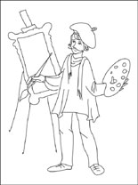

- продовжуємо знайомити з професіями, розвиваємо активне мовлення;
- розвиваємо сприйняття, увагу, мікромоторику.

Щоб стати гарним художником, потрібно володіти особливими здібностями та багато вчитися малювати. Юному художникові потрібно намалювати такі ж картинки. Допоможи йому, подивись уважно на зразок і назви, які фігури були використані, коли малювали картинки. Які кольори були використані?

485 × 600

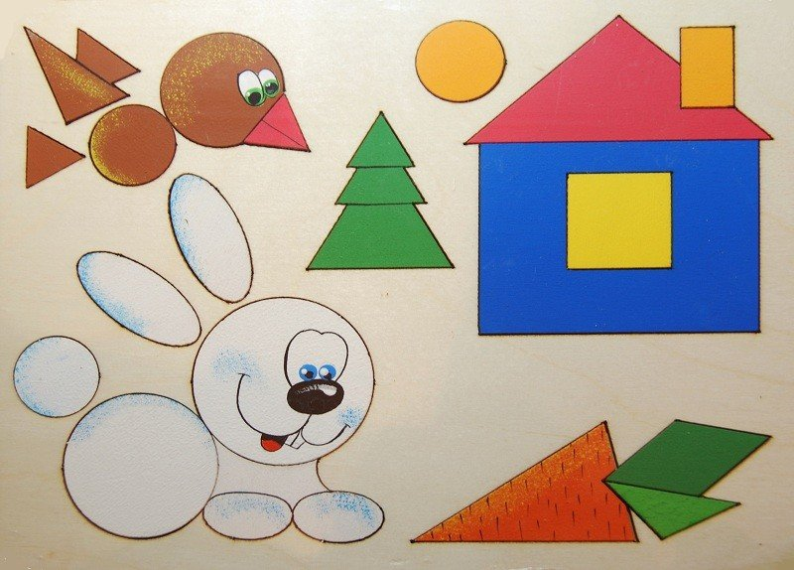

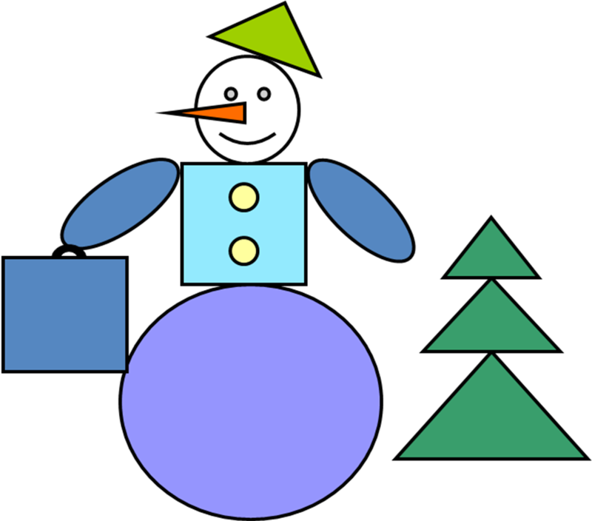

- продовжуємо знайомити з формами, кольорами;
- розвиваємо сприйняття, пам'ять, увагу дитини.

ЛІТЕРАТУРА

- Азбука профессий. Книжных дел мастера / сост. А. М. Чебарь. – М.: Формат-М, 2015. – 208 с.
- Азбука профессий. Дизайнеры / сост. А. М. Чебарь. – М.: Формат-М., 2013. – 208 с.
- Азбука профессий. Строитель / сост. Е. В. Мискарян. – М.: Формат-М., 2012. – 208 с.
- Алешина Н. В. Ознакомление дошкольников с окружающим/ Н. В. Алешина. – М.: "Педагогическое Общество России", 2000.- –128 с.
- Алябьева Е. А. Поиграем в профессии. Кн. 1. Занятия, игры, беседы с детьми 5-7 лет. / Е. А. Алябьева. – М.: Сфера, 2016. – 127 с.
- Алябьева Е. А. Поиграем в профессии. Кн. 2. Занятия, игры, беседы с детьми 5-7 лет. / Е. А. Алябьева. – М.: Сфера, 2016. – 124 с.
- Алябьева Е. А. Ребёнок в мире взрослых. Рассказы о профессиях. – М.: ООО «ТЦ Сфера», 2016.
- Борисенко М. Г., Лукина Н. А. Кем быть? От 2 до 7 лет. СПб.: Паритет, 2006. — 54 с.
- Жаренкова Н. З., Муртазина О. В. «Знакомимся с профессиями». – М.: «Детство – Пресс», 2014.
- Захаров Н. Н. Профессиональная ориентация дошкольников / Н. Н.Захаров. – М.: Просвещение, 1988.
- Карпова И. В. Кем быть? Пекарь. – 2-е издание. — М.: Фома, 2014. — 32 с.
- Кнушевицкая Н. А. Стихи и речевые упражнения по теме «Профессии» – М.: Издательство ГНОМ и Д. 2010.
- Кондрашов В. П. Введение дошкольников в мир профессий: Учебно-методическое пособие / В. П. Кондрашов. — Балашов: Изд-во «Николаев», 2004. — 52 с.
- Нестерова А. А. Ранняя профориентация как направление социокультурного развития дошкольников/ Современные технологии в дошкольном образовании: реалии и перспективы. Материалы межрегиональной научно-практической конференции. – Ульяновск: Издатель Качалин Александр Васильевич, 2015. – С. 110-113.
- Потапова Т. В. Беседы с дошкольниками о профессиях – М.: Сфера, 2005.
- Потапова Т. В. Беседы о профессиях с детьми 4-7 лет. – М.: ТЦ «Сфера», 2011. – 64 с.
- Федоренко В. Формирование представлений о профессиях./ В. Федоренко // Дошкольное воспитание. – 1978. –№10. – С. 64-69.
- Шорыгина, Т. А. Беседы о профессиях: методическое пособие / Т. А. Шорыгина. – М.: Сфера, 2015. – 128 с.
- Шорыгина, Т. А. Трудовые сказки. Беседы с детьми о труде и профессиях/ Т. А. Шорыгина. – М.: Сфера, 2015. – 79 с.
- Шорыгина Т. А. Профессии. Какие они? Книга для воспитателей, гувернеров и родителей. М.: Гном, 2013. – 96 с.

ЗМІСТ

Передмова 4
Професія «вихователь і помічник вихователя» 7
Професія «лікар і медична сестра» 11
Професія «кухар» 15
Професія «двірник» 18
Професія «продавець» 20
Професія «водій» 22
Професія «будівельник» 25
Професія «кравець, швачка» 27
Професія «пожежник» 30
Професія «художник» 33
Література 36

С.Г. Кучеряну,
М.Г. Вахницька,
Т.Б. Кулакова,
А.М. Шумлянська

Я У СВІТІ ПРОФЕСІЙ
Робочий зошит для дітей 3-4 років

Здано в набір в 2020 р.
Підписано до друку в 2020 р.
Формат 60x90 / 9.
Умовно друкованих аркушів 4.

Издательство "Ликрис", г. Тирасполь,
ул. 25 октября 108 оф. 84

